Отчет по реализации программы «Внеклассное чтение» в МКОУ «Такалайская сош»
Проект «Читаем вместе, читаем вслух»
«Чтение – это один из истоков мышления и умственного развития».
(В.А. Сухомлинский )
Цели: Прививать любовь к чтению через организацию и проведение мероприятий с родителями и старшими товарищами учащихся 1-4 классов;
Активизировать познавательную деятельность учащихся;
Содействовать развитию творческих способностей;
Выявлять мотивированных учащихся;
Воспитывать нравственно-эстетическое отношение к миру;

Задачи: -Вовлечение обучающихся в самостоятельную творческую деятельность, повышение интереса к чтению.
-Выявление обучающихся, которые обладают творческими способностями, стремятся к углубленному изучению литературного чтения.

Формы и методы работы: беседа, игра, выставки, конкурсы.

Результатом деятельности на первом этапе стало создание в классе необходимых условий по ознакомлению детей с творчеством детских писателей и поэтов, дагестанских писателей и взаимодействие с семьями воспитанников.
При реализации программы «Внеклассное чтение» проводилась следующая работа
-«Читающий класс»
-круглый стол с родителями 1-4 классов
-интересные встречи в библиотеке
- подготовка к конкурсу чтецов «Детская лира»
- «Мама, почитай-ка»
- «Кумыкские писатели детям»
-«Моя любимая книга»
«Викторина по сказкам»
-Итог конкурса чтецов «Детская лира»
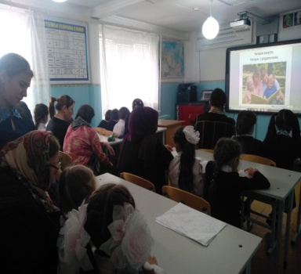
В результате работы дети познакомились с творчеством детских писателей и писателями района, детскими писателями, расширили свой интерес к книгам, работа с родителями, приобщение родителей к проекту, создание мобильной библиотеки в 3,4 классах.
Приобщение к семейному чтению, участвовали родители 1-4 классов.

Дальнейшая работа по реализации программы проходила во 2 классе, где создан стенд для детей "Книга -это волшебница"
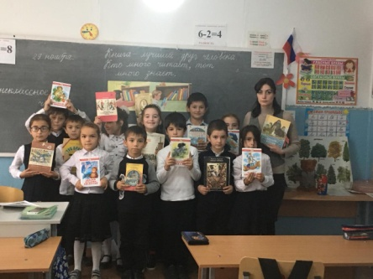
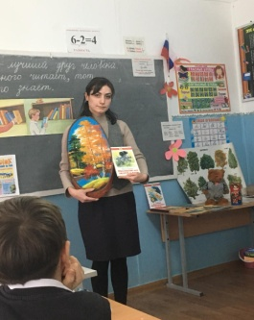

Участие совместно с родителями в дне книгочтения "Читаем книги с любовью" учащиеся 2 и 3 класса.

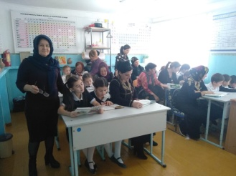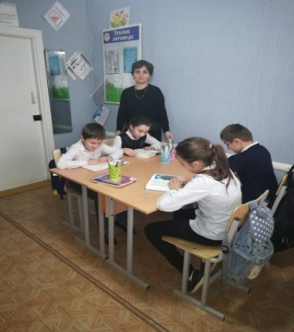

Чтение сказок в 1 классе совместно с учителем"Вместе в сказку"
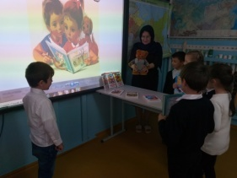
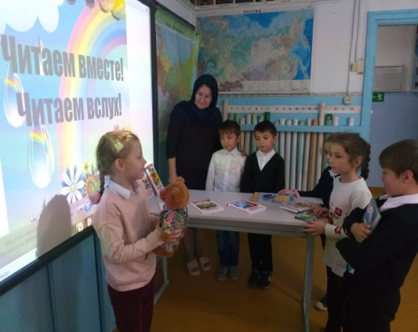
-Обновили развивающую предметно-пространственную среду в 1 классе(книжные уголки)
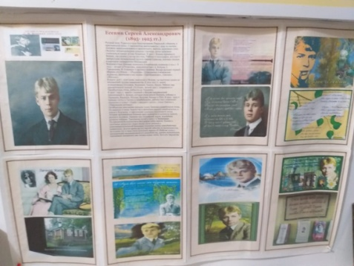
-Сделали подборку книг дагестанских писателей для создания мобильной классной библиотеки
-Составили тематические перечни детских произведений для родителей в соответствии с возрастными особенностями детей «Читать это полезно»
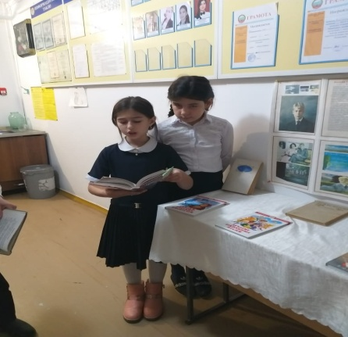

- Проводятся Акции «Рекомендуем почитать» (отзыв о любимой семейной книге)
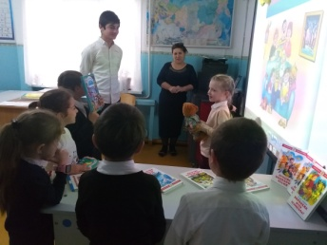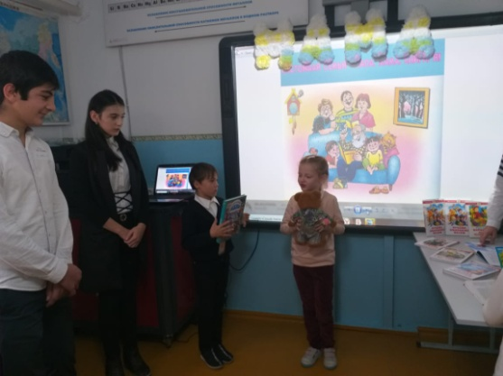
Акция «Почитай сам, передай другому».

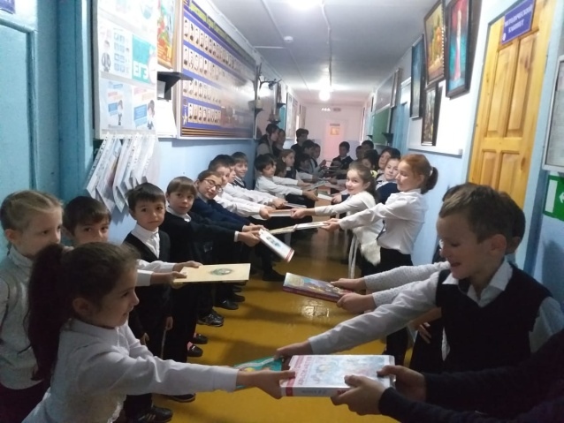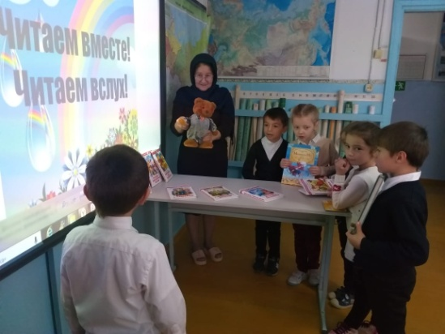
- Создана мобильная библиотека.
- Организовано знакомство с творчеством писателей и оформлены выставки книг В.В.Бианки(2 класс)..
-Оформлены консультации для родителей: «Роль книги в семье», «Почему дети не читают?», «Как заинтересовать ребенка чтением» и др.
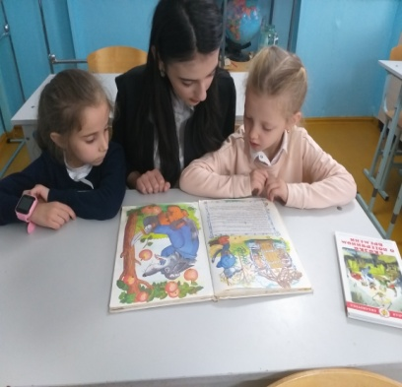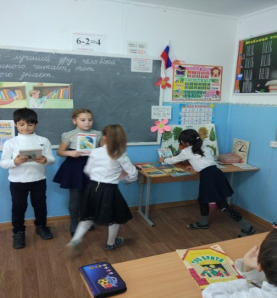
-Проводятся «Литературные минутки» на уроке литературного чтения
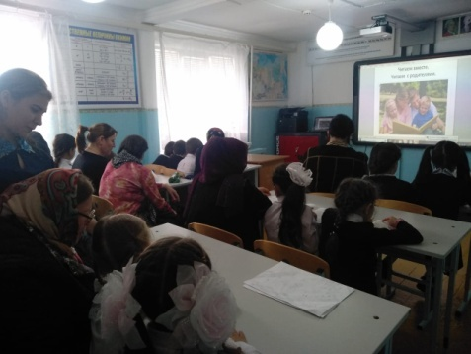
(1 класс). -Созданы альбомы иллюстраций: к произведениям А.Барто, Детских писателей и др.
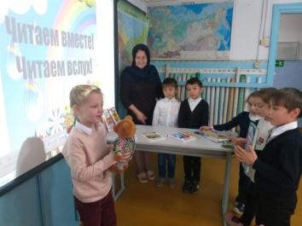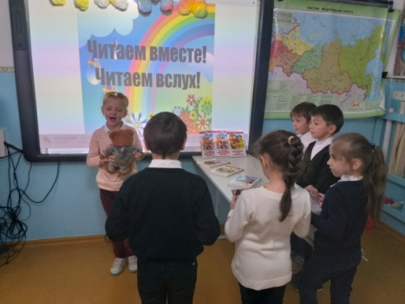
-Посещали библиотеку «Знакомство с книжным домом».
(3 класс) - Проводятся утренние беседы «Расскажи о прочитанной книге дома»
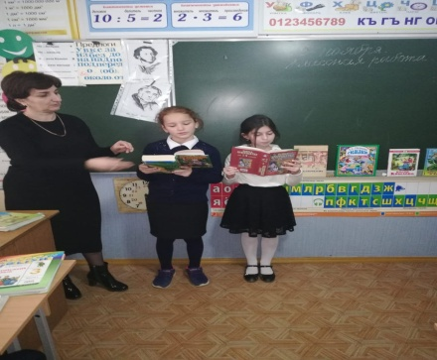
(6.7 класс). - Проведен конкурс чтецов «Все мы родом из детства!» (стихи детских писателей юбиляров)
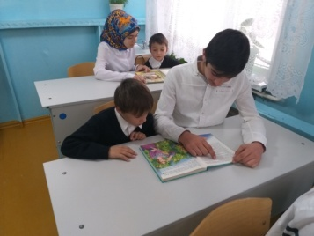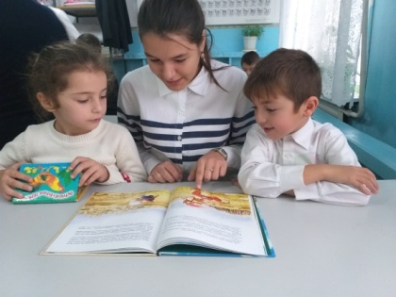
Во время проведения предметных недель очень важно сотрудничество учителей, учащихся и родителей. Примером такого сотрудничества является совместное участие детей и взрослых в играх, праздниках, конкурсах и викторинах.
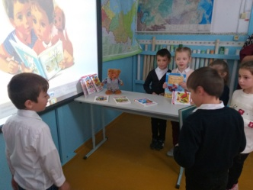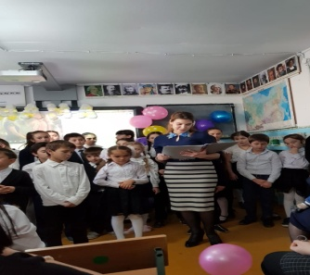
На празднике мам : Лучшие стихи вам, родные мамы!

В проекте «Читаем вместе, читаем вслух» приняли участие - 36 учащихся 1-4 классов школы.

